МДОУ «Детский сад №95»
Материал для занятий с детьми дома. Подготовительная группа.
Конструирование
Самолёт
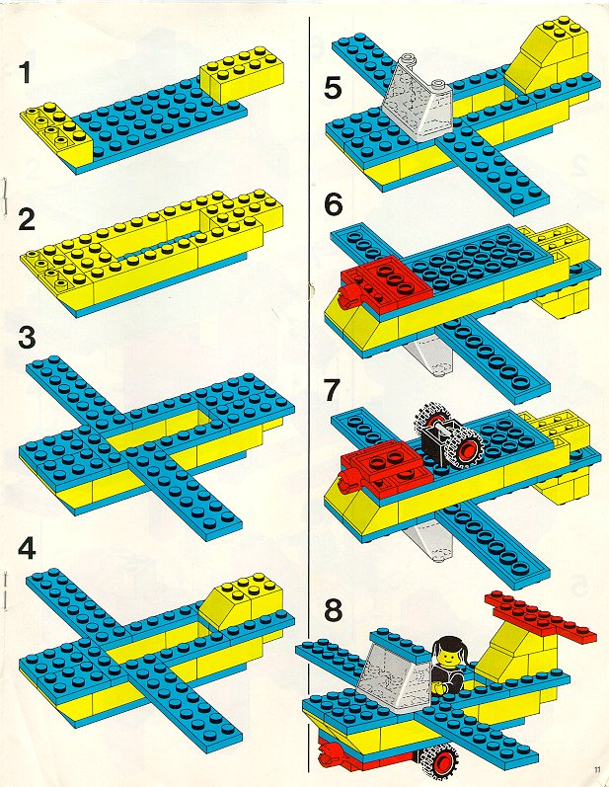

Пожарная машина
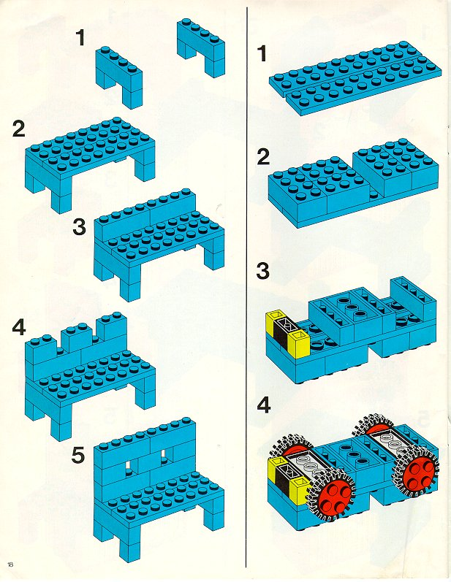 | 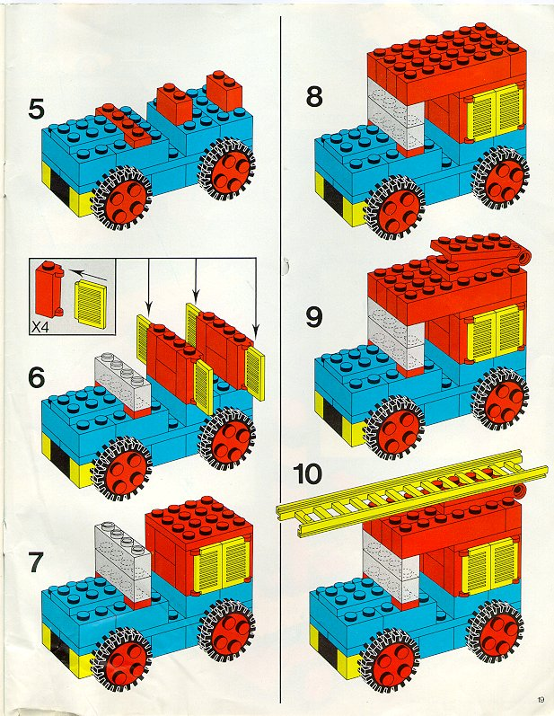
Грузовик
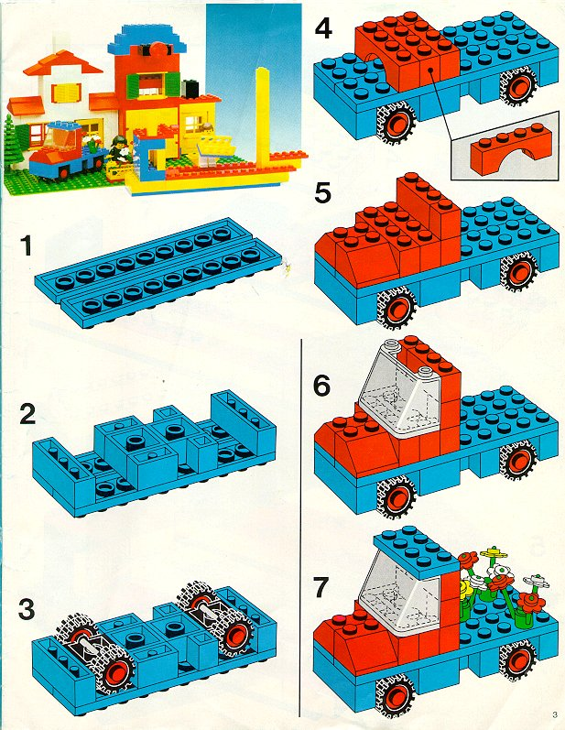
Информационный источник:
- LEGO схемы строительства

